Załącznik
.............................................
Pieczęć Wykonawcy

FORMULARZ OFERTOWY

Ja (My), niżej podpisany (ni) ...........................................................................................
działając w imieniu i na rzecz :
Dane dotyczące Wykonawcy:
Nazwa ..........................................................................................................................
Siedziba .........................................................................................................................
nr telefonu ....................................................................... nr faxu ..............................
REGON ........................................................................
NIP ..........................................................................
Nr konta bankowego ........................................................................................
e-mail ..............................................................

Składając ofertę na wykonanie usługi na wynajęcie i obsługę trybuny mobilnej
z podestów scenicznych oraz barierek metalowych lekkich zabezpieczających teren inscenizacji Bitwa Warszawska 1920 r., która odbędzie się w Ossowie gm. Wołomin, w dniu 15 sierpnia 2014 r.

- Oferuję(my) wykonanie zamówienia za cenę:

Wartość netto | Wartość brutto

II. Oświadczam(y), iż przedmiot zamówienia zrealizuję(my) w terminie 15.08.2014 r. w godz. 08.00-18.00

II. Oświadczam(y), że w przypadku wybrania mojej (naszej) oferty zobowiązuję(my) się do podpisania umowy w miejscu i terminie określonym przez Zamawiającego.

V. Oświadczam(y), że wyrażam(y) zgodę na otrzymanie należności w ciągu 14 dni od daty otrzymania faktury przez Zamawiającego.

Ofertę składamy na dzień ..............................

.........................................................
Data i podpis/y osoby/osób
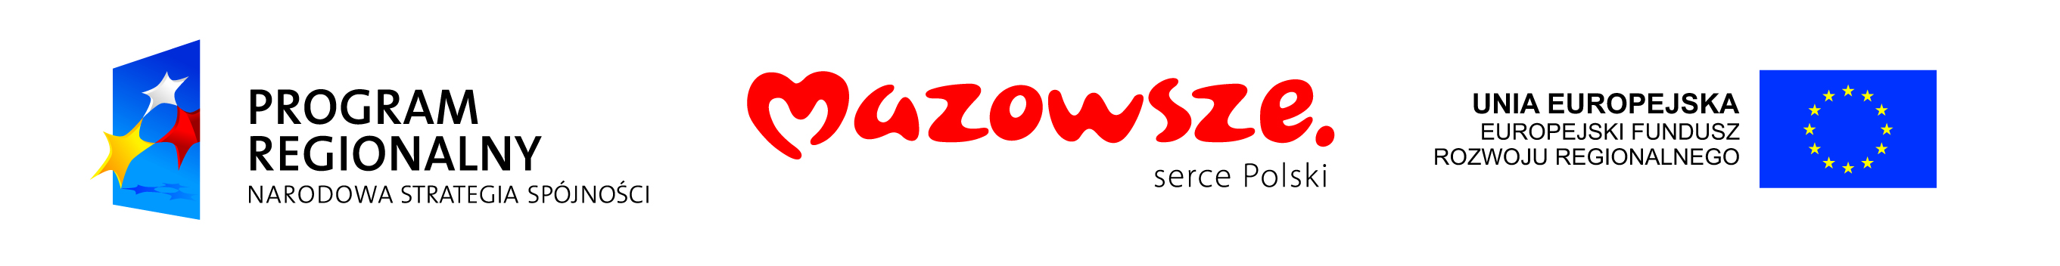
uprawnionej/nych do reprezentacji Wykonawcy

